Instituto Nacional de Educacion Diversificada

INED

Santa Cruz Naranjo, Santa rosa

Catedratico: Gustavo Blanco

Catedra: Reparacion

Grado: Quinto Computacion

Tema: Tarea 01

Alumno: Melanny Fernanda Navarro Caal

ID: 1688

Fecha: 19 de septiembre de 2025

**Indice**

Contenido

Maquina Virtual – Virtual Box 3

Cómo funciona 3

Contenido 4

RAID: 4

Virtual box 4

Modelo - vista – Controlador 4

Modelo: 4

Vista: 4

Controlador: 4

SQL-Mode 4

Glosario: 5

Anexos 6

# Maquina Virtual – Virtual Box

Es un software gratuito y de código abierto para crear y gestionar máquinas virtuales, que son como computadoras dentro de tu computadora actual, permitiendo ejecutar múltiples sistemas operativos simultáneamente. Es muy útil para probar software, desarrollar en entornos seguros, o ejecutar sistemas operativos que no son compatibles de forma nativa con tu equipo. Algunas de sus ventajas incluyen su facilidad de uso, la capacidad de crear sandboxes para entornos aislados y la compatibilidad con varios sistemas operativos como Windows, macOS y Linux.

## Cómo funciona

1. **Instalación**: Descarga e instala Virtual Box en tu computadora.
2. **Creación de la VM**: Abre Virtual Box y crea una nueva máquina virtual, especificando el nombre, el sistema operativo a instalar y la cantidad de recursos (RAM, disco duro) que le asignarás.
3. **Instalación del Sistema Operativo**: Inicia la máquina virtual y luego instala el sistema operativo como lo harías normalmente en una computadora física, utilizando una imagen ISO del sistema operativo.
4. **Uso**: Una vez instalado, la máquina virtual inicia directamente desde el sistema operativo que configuraste, permitiéndote usarla como cualquier otra computadora.

# Contenido

RAID:es una tecnología de almacenamiento que combina varios discos duros físicos en una sola unidad lógica para mejorar el rendimiento o la protección de datos, o ambas cosas. No es una copia de seguridad completa, pero aumenta la resiliencia frente a fallos de hardware, ya que en ciertos niveles de RAID los datos se distribuyen o duplican entre los discos.

Virtual box**:** es un software de virtualización de Oracle que permite crear y ejecutar múltiples sistemas operativos (máquinas virtuales) simultáneamente en una sola computadora física, aprovechando sus recursos.

Modelo - vista – Controlador**:** Es una arquitectura de software que divide una aplicación en tres componentes interconectores para facilitar el desarrollo y mantenimiento de aplicaciones, especialmente aquellas con interfaces de usuario.

Modelo:Notifica a la vista los datos han cambiado.

Vista: Obtiene la información actualizada del modelo.

Controlador: procesa la acción del usuario y, si es necesario, modifica los datos en el Modelo, que contiene la lógica de negocio.

SQL-Mode**:** es un conjunto de variables del sistema en bases de datos como MySQL/MariaDB que controlan cómo el servidor interpreta la sintaxis SQL y valida los datos. Permite ajustar la flexibilidad y el rigor en la gestión de errores y la validación de datos, haciendo que la base de datos se comporte de manera más estricta o permisiva según las necesidades de la aplicación.

# Glosario:

**Oracle:** Oracle es una empresa tecnológica multinacional que desarrolla y vende software de bases de datos, hardware y soluciones de software empresarial

**Simultáneamente:** Que sucede o se presenta al mismo tiempo que otra cosa.

**Gestión:** conjunto de acciones, o diligencias que permiten la realización de cualquier actividad o deseo.

**Rigor:** Excesiva y escrupulosa severidad.

**Permisiva:** Que permite o consiente.

**MariaDB:** es un sistema de gestión de bases de datos relacionales (RDBMS) gratuito y de código abierto.

**Base de datos:** es una recopilación organizada y sistemática de información (datos) almacenada de forma digital para ser fácilmente recuperada, gestionada y actualizada,

# Anexos

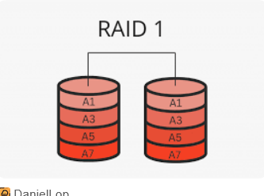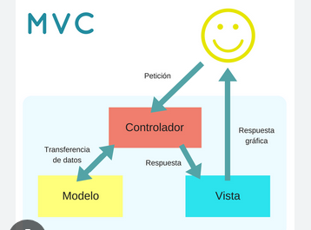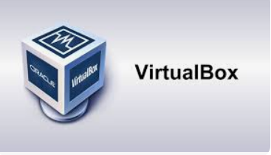

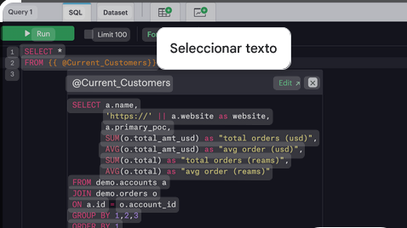





Egrafia

<https://www.google.com/search?q=Maquina+Virtual>

<https://www.google.com/search?q=que+es+RAID&client>

<https://es.wikipedia.org/wiki/>